Mysterie opdracht
De les in vogelvlucht

Onderwerp
Watersnoodramp
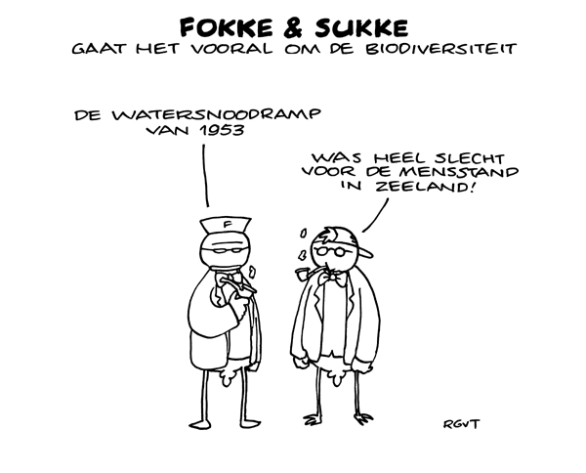

Activiteit
- De leerlingen gaan aan de hand van een mysterie opdracht informatie over de oorzaken van de ramp ordenen en gaan met behulp van bronnen kijken of de ramp had kunnen worden voorkomen en weke gevolgen dit zou hebben met betrekking tot de deltawerken

Tijdsduur
2 lesuren van 60 minuten, liefst een blokuur.

Doelen
- Leerlingen kunnen informatie ordenen
- Leerlingen weten hoe de ramp heeft plaats gevonden en wat de deltawerken voor ons betekenen.
- Leerlingen kunnen bronnen analyseren
- Leerlingen kunnen op basis van de bronnen zelf een nieuwe mogelijk afloop van de ramp bedenken.

Beginsituatie
- De leerlingen kennen de achtergrond van de watersnoodramp
- De leerlingen zijn bekend met de werkvorm mysterie.
- De leerlingen weten wat een plan van aanpak inhoudt.

Niveau
Havo/VWO 2/3

Voorbereiding
- Groepjes van 3 of 4
- Bronnen uitknippen
- Tekst, uitleg en opdrachten.

Instrueren
Wat: Het mysterie oplossen.
Had de ramp voorkomen kunnen worden?
Hoe: In groepen van 3 of 4 bronnen analyseren en met behulp daarvan de vragen beantwoorden
Waarom: Leerlingen krijgen zo inzicht in de omvang van de ramp. De leerlingen kunnen informatie analyseren en selecteren op bruikbaarheid en ze leren samenwerken.

Uitvoeren
De Leerlingen krijgen uitleg over de opdracht

Stap 1
De leerlingen gaan een plan van aanpak maken

Stap 2
De docent legt het stil en gaat de plannen bekijken en bespreken.

Stap 3
Leerlingen gaan bronnen selecteren en aan elkaar linken.

Stap 4
Leerlingen krijgen een opdrachtenblad van de docent met vragen over hoe de ramp plaats heeft gevonden.

Stap 5
De leerlingen gaan nu verder kijken naar de vraag: ‘In hoeverre had de ramp voorkomen kunnen worden?’

Stap 6
De docent checkt hoever ze zijn met vraag 1 (voorkomen van de ramp)

Stap 7
De leerlingen gaan nu verder met de vraag: ‘welke gevolgen zou het antwoord van vraag 1 hebben gehad. Zorg dat je in je antwoord de deltawerken terug laat komen.

Stap 8
Leerlingen komen tot een conclusie.

Uitgebreide lesopzet

Tijd | Activiteit
0-5 | De leerlingen komen binnen, gaan zitten en pakken hun spullen.
5-15 | De docent gaat uitleggen wat ze gaan doen.  WAT: Jullie gaan een mysterie oplossen.  Jullie gaan een antwoord zoeken op de volgende twee vragen.  In hoeverre had de ramp voorkomen kunnen worden?  Wat zou dit voor gevolgen hebben met betrekking tot de Deltawerken?  Hoe: Jullie gaan in groepen van 3 of 4 samenwerken. Het is de bedoeling dat je eerst een plan van aanpak gaat maken. Vervolgens ga je de bronnen analyseren en kijk je welke bronnen bij elkaar horen, welke bronnen je gaat gebruiken en welke niet.  Vervolgens krijg je vragen van de docent. Je gaat de bronnen analyseren en geeft een antwoord op de vragen. Je verwerkt in je antwoorden de informatie die je uit de bronnen hebt gehaald.  Vervolgens schrijf je een conclusie.  Waarom: Door deze opdracht leer je hoe de ramp had plaats kunnen vinden. Wat er allemaal meespeelde. Ook krijg je inzicht in de Nederlandse strijd tegen het water en zul je er achter komen hoe belangrijk de Deltawerken zijn.  Verder leer je hoe je om gaat met bronnen, hoe je ze analyseert en leert toe te passen.  Ook leer je met deze opdracht samen werken. Je zult namelijk een taakverdeling moeten maken in je plan van aanpak.  Evt. Kun je een stukje van het journaal van de ramp laten zien, dit ter illustratie van de omvang van de ramp.
15-25 | Stap 1  De leerlingen gaan een plan van aanpak maken  Hierin staat in ieder geval een taakverdeling en wat ze als eerst gaan doen.
25-35 | Stap 2  De docent legt het stil en gaat de plannen bekijken en bespreken.  Leg kort uit wat je van ze verwacht. Hoe je een redelijk taakverdeling maakt. Waar ze op moeten letten. Dat ze de juiste bronnen bij elkaar moeten zoeken, voordat ze gaan analyseren etc.
35-50 | Stap 3  De leerlingen gaan bronnen selecteren en aan elkaar linken.  De leerlingen gaan eerst beginnen met catagorieen maken. Ze zorgen dat bronnen die bij elkaar horen bij elkaar liggen. Bijvoorbeeld bronnen waarin staat dat de ramp inderdaad had kunnen worden voorkomen bij elkaar.  Daarna gaan ze pas aan de slag met het analyseren van de bronnen. Welke bronnen zijn nu bruikbaar en welke kun je eigenlijk niet gebruiken.
50-60 | Stap 4  De docent geeft nu een opdrachtenblad. Hierop staan vragen over hoe de ramp heeft plaats gevonden. De leerlingen geven met behulp van de bronnen aan hoe de ramp heeft plaats gevonden en wat er allemaal is gebeurd.
60-75 | Stap 5  De leerlingen kunnen nu verder gaan kijken naar de vraag in hoeverre de ramp had kunnen worden voorkomen.  Ze gaan de bronnen nog een keer na en gaan overleggen met elkaar wat ze vinden. De leerlingen moeten het eens zijn over het antwoord. Ze moeten met behulp van de bronnen argumenten geven voor hun antwoord. Ze geven ook de nummers van de bronnen er bij die ze gebruikt hebben.
75-80 | Stap 6  De docent checkt even kort hoe ver de leerlingen zijn en geeft aan dat ze moeten afronden en naar de volgende vraag moeten gaan.
80-95 | Stap 7  De leerlingen gaan bezig met de vraag wat de gevolgen zouden zijn bij het antwoord op vraag 1. Ze moeten in hun antwoord het deltaplan verwerken. Het is de bedoeling dat ze er achter komen dat er hoe dan ook iets belangrijks moest worden gedaan tegen het water en dat alleen dijkverhoging niet had volstaan.
95-105 | Stap 8  De leerlingen schrijven een conclusie over de vragen die ze zojuist beantwoordt hebben.  Ze hebben in deze stap ook nog even de tijd om kort te kijken naar hun antwoorden en de laatste puntjes op de i te zetten.
105-120 | Nabespreking  Zorg dat je goed met de leerlingen nabespreekt. Vraag ze wat ze er van hebben geleerd, wat ze er van vonden. Wat ze van het onderwerp vinden, etc.

Verantwoording

Met deze opdracht zijn de leerlingen op alle vlakken van Historisch Redeneren bezig.
Volgens Wilschut bestaan er 4 vormen van Historisch Redeneren, namelijk Verzamelen, Ordenen, verklaren en beeldvormen.
In deze opdracht komen alle vier de elementen terug. Ze moeten namelijk bronnen verzamelen bij hun antwoorden. Ze moeten op basis van de zelf gekozen bronnen een antwoordt geven op de vragen. Ze moeten de bronnen kunnen ordenen. Ze moeten namelijk de juiste bronnen bij elkaar zoeken om een duidelijk overzicht in de bronnen te krijgen. Bij de vragen zijn ze bezig met het verklaren. Waarom de ramp heeft plaats gevonden, of het voorkomen had kunnen worden en wat dat voor gevolgen zou hebben gehad.
Doordat ze zo intensief bezig zijn met dit onderwerp krijgen ze een heel goed beeld van de ramp en zullen ze ook veel aan beeldvorming doen.

Tips voor de docent.

De tussen check’s zijn erg belangrijk. Het is een beste opgave om een planning voor 2 uur te maken, ondanks dat het havo/vwo niveau is. De werksfeer mag best rumoerig zijn. Leerlingen moeten nou eenmaal overleggen, let er wel op dat het wel over de stof gaat en niet dat de leerlingen er een theekransje van maken.
De bronnen analyseren is voor leerlingen best een opgave. Loop dus veel langs de groepjes om te kijken hoe ver ze zijn en of het wil lukken. Probeer hier en daar te assisteren. De leerlingen zijn zelf aan het werk en je hoeft zelf minder te doen, let er wel op dat je dan niet achterover gaat zitten en ‘pauze’ gaat houden. De leerlingen hebben wel degelijk je hulp nodig, ook als ze daar niet direct om vragen.

Opdrachtenblad 1

Jullie gaan nu eerst een paar vragen over hoe de ramp plaats heeft kunnen vinden en wat de gevolgen waren.

Vraag 1
Waardoor was het water zo extreem hoog?

Vraag 2
Hoe kan het dat zo veel mensen verrast werden door het water?

Vraag 3
In hoeverre kwam de reddingshulp meteen op gang?

Vraag 4
Noem 2 voordelen en 2 nadelen van het Deltaplan.

Opdrachtenblad 2

Vraag 1
In hoeverre had de Watersnoodramp van 1953 voorkomen kunnen worden? Gebruik in je antwoord de informatie die je uit de bronnen hebt gehaald. Zet aan het eind ook de nummers van de bronnen die je hebt gebruikt neer.

Bronnen:

Vraag 2

Wat zouden de gevolgen zijn van jouw antwoord op vraag 1. Gebruik ook in dit antwoord de bronnen.

Bronnen:

De bronnen
Bron 1
In die tijd waren er nog geen nachtuitzendingen en verwoede pogingen van oud-weerdienstleider dr. K.R. Postma en collega-meteoroloog dr. H. Bijvoet om een van de twee hilversumse radiozenders bij wijze van uitzondering in de lucht te houden mochten niet baten. “die mogelijkheid werd ons die nacht ontnomen en dat gaf in de weerkamer een ontzettend gevoel van onmacht,” vertelde Postma aan journalist Kees Slager voor zijn boek “de ramp, een reconstructie”.
http://www.knmi.nl/cms/content/64479/watersnood_1953_ergste_natuurramp_van_de_20e_eeuw

Bron 2
De vloed die op zondag 1 februari 1953 zou komen was twee dagen na volle maan. De vloed die om 05.00 moest komen was dus een springvloed. (www.watersnoodmuseum)

Bron 3
De Deltawet, die uit de plannen van de commissie voortvloeide, werd uiteindelijk in 1957 door het parlement aangenomen. Behalve veiligheid zou het deltaplan ook andere voordelen meebrengen: Een beter waterbeheersing in een groot deel van het land, beperking van de verzilting, de komst van zoetwaterbekkens voor de watervoorziening van de landbouw, nieuwe recreatiegebieden en betere verbindingen in Zuidwest-Nederland. (www.watersnoodmuseum)

Bron4
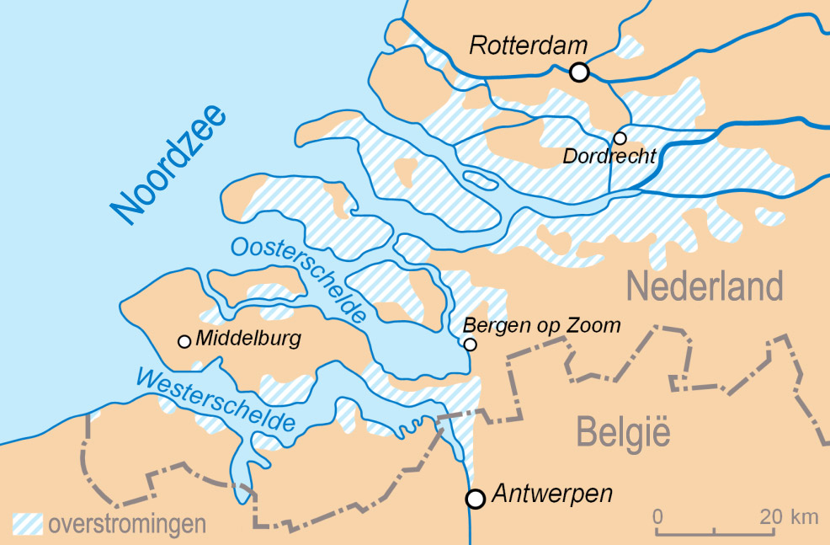(www.entoen.nu)

Bron 5
De stuwende kracht van de storm doorbrak de getijbeweging. Velen hadden bij eb het water nog nooit zo hoog zien staan. Enkele gewaarschuwden ondernamen actie. Sommigen zagen zelf het gevaar en gingen aan het werk. (www.watersnoodmuseum)

Bron 6
Het KNMI waarschuwde voor ‘gevaarlijk hoog water’. Het telegram bereikte veel autoriteiten niet. Ze hadden geen abonnement. Gedurende de daarop volgende nacht kon de radio geen waarschuwingen meer uitzenden. De Nederlandse radio zond tussen 12.00 ‘s nachts en 8.00 ’s ochtends niet uit. (www.watersnoodmuseum)

Bron 7
De eb bleef op 31 januari 1953 uit, omdat het water zo hoog stond. Een oude volkswijsheid was dat als de eb niet kwam, de vloed meestal wel meeviel. Dit keer was dat echter niet het geval. (www.watersnoodmuseum.nl)

Bron 8
Het allerergste was de zondagmiddag, toen de tweede vloed kwam. Het water kwam toen nog hoger dan ’s nachts. Veel huizen die in de nacht nog overeind waren gebleven stortten alsnog in. Het water tilde de daken gewoon van de muren. Mensen verdronken of dreven op delen van het dak of wrakhout over de enorme watermassa. (www.watersnoodmuseum)

Bron 9
De Stormwaarschuwingsdienst van het KNMI liet aan het eind van zaterdagmiddag een waarschuwingstelegram uitgaan. Na de weersverwachting van 18.00 las de nieuwslezer het bericht voor: Boven het noordelijke en westelijke deel van de Noordzee woedt een zware storm tussen noordwest en noord.
www.knmi.nl

Bron 10
Bij Kruininge, Kortenge en Oude Tonge braken de dijken als eerste. Bij Stavenisse sloeg het water in een keer een gat van 1800 meter. Maar ook in Noord-Brabantt, bij Willemstad, Heijningen en Fijnaar, hielden de dijken het niet.
Het grootste deel van Schouwen-Duiveland overstroomde. Ook Goeree-Overflakkee was op de duinzijde en enkele polders na geheel door het water bedekt. (www.watersnoodmuseum)

Bron 11
Een ramp zoals die van 1953 moest in de toekomst worden voorkomen. Daar was iedereen het over eens. De speciaal ingestelde Deltacommissie kwam nog in datzelfde jaar met een plan. Behalve versterking van de zeeweringen adviseerde de commissie een inkorting van de kustlijn met 700 kilometer. Uitgangspunt was: hoe korter de kust, hoe gemakkelijker de verdediging. (www.watersnoodmuseum)

Bron 12
Vrijdag 30 januari trok een grote storm, met een omvang van circa 1000 km, over Schotland naar de Duitse Bocht. Door de harde noordnoordwesten wind waarmee deze storm samen viel, werd het water in de Noordzee opgestuwd in de richting van het Engelse Kanaal. (www.watersnoodmuseum)

Bron 13
Geen eeuw ging voorbij of het land werd getroffen door overstromingen. Tussen 1000 en 1953 waren er 111 zware en minder zware overstromingen in West Nederland.
In de twintigste eeuw vonden in Nederland overstromingen plaats in 1906, 1916 en 1953.
www.watersnoodmuseum.nl

Bron 14
Het KNMI dacht zaterdag rond het middaguur niet aan een watersnood omdat hij niets wist over de toestand van de zeedijken, maar verwachtte wel een zeer zware storm (windkracht 11) met veel schade en ellende door afgewaaide daken en afgeknapte bomen.
http://www.knmi.nl/cms/content/64479/watersnood_1953_ergste_natuurramp_van_de_20e_eeuw

Bron 15
Naast de grote werken ter afsluiting van de zeegaten bestonden de Deltawerken ook uit het verzwaren van dijken en duinen, om ze op Deltasterkte te brengen. (www.watersnoodmuseum)

Bron 16
De eerste telexberichten, uit Zwijndrecht en Willemstad, bereikten de nieuwsredacties rond half vijf ’s ochtends. Die waren onbemand, want er verschenen ’s zondags geen kranten. Alleen bij de Radionieuwsdienst van het ANP had men dienst. Daar lazen medewerkers vanaf kwart over vijf de gestaag binnenkomende meldingen. In de loop van de zondagochtend werd de omvang van de ramp langzaam duidelijk. (www.watersnoodmuseum)

bron 17
Na de bouw van de Deltawerken konden de Zeeuwen opgelucht ademhalen. Een ramp als die van 1953 zou voorlopig niet meer plaatsvinden. De kans op een overstroming was drastisch teruggebracht. In de halve eeuw na de ramp hebben zich echter ondertussen nieuwe kansen en bedreigingen aangekondigd. De Deltawerken waren een belangrijk hoofdstuk in de geschiedenis van de strijd tegen het water, maar het laatste woord was nog niet gesproken. Om Zeeland en de rest van Nederland veilig te houden, zal er meer moeten gebeuren dan af en toe een nieuw likje verf op de Oosterscheldekering.
www.deltawerken.com

Bron 18
“We hadden de storm al sinds vrijdagavond in de gaten. Je kunt dus zeker niet zeggen, dat Nederland er door overvallen is.
http://www.knmi.nl/cms/content/64479/watersnood_1953_ergste_natuurramp_van_de_20e_eeuw

Bron 19
In Nederland overstroomde een groot deel van de provincie Zeeland, West-Brabant en de Zuid-hollandse eilanden. Hierbij verdronken meer dan 1800 mensen en veel dieren. 100.000 mensen verloren hun huis en bezittingen. nl.wikipedia.org/wiki/watersnoodramp

Bron 20
Op maandag 2 februari kwamen meer reddingsacties op gang en arriveerden op verschillende locaties in totaal 20.000 militairen. De eerste dorpen aan de randen van het rampgebied werden geëvacueerd. Op de eilanden waren het nog steeds alleen particulieren die met bootjes op weg gingen om mensen te redden. Vooral vissers wisten veel mensen uit hun benarde posities te bevrijden. Toch gingen de vele mensen op Schouwen Duiveland en Goeree-Overflakkee maandagavond in geïsoleerde huizen, kerken en boerderijen de derde nacht en de vijfde vloed tegemoet. (www.watersnoodmuseum)

Bron 21
Dinsdag 3 februari was het keerpunt. Pas toen kwam de redding goed op gang. De slachtoffers werden uit het rampgebied geëvacueerd door ander andere Amerikaanse en Italiaanse militairen en leden van de Franse Genie met helikopters en Dukws (amfibische voertuigen, die zowel op land als op het water gebruikt konden worden). Hulpverleners kwamen eveneens met honderden schepen het rampgebied binnen. (www.watersnoodmuseum)

bron 22
stormvloeden na 1900
12 maart 1906 | + 3.92 meter
1 maart 1949 | + 3.82 meter
1 februari 1953 | + 4.55 meter
3 januari 1976 | + 3.94 meter
27 februari 1990 | + 3.84 meter
14 november 1993 | + 3.83 meter
28 januari 1994 | + 3.87 meter

Bron 23
Gedurende de gehele zondag was er nog weinig hulp van buitenaf. Over de randgebieden werden slechts enkele verkenningsvluchten uitgevoerd. De voortwoedende storm verhinderde grootschalige hulp vanuit de lucht. (www.watersnoodmuseum
Bron 20.
Veel dijken in het Deltagebied waren te laag en te zwak. Rijkswaterstaat onderkende dit gevaar al in de jaren ’20 en werkte aan plannen om de zeegaten af te sluiten. Om meerdere redenen kreeg de Afsluitdijk (1932) echter voorrang. Eerst na de crisisjaren en de oorlog werden de eerste werken uitgevoerd; de Botlek, de Brielse Maas (1950) en de Braakman (1952) werden afgedamd. Het Drie Eilandenplan zou het volgende project zijn, maar eerst werd het 1953. nl.wikipedia.org/wiki/watersnoodramp

Bron 24
De Deltacommissie stelde voor de zeearmen in het deltagebied volledig af te sluiten en alle zeeweringen op de zogenoemde ‘deltahoogte’ te brengen. Als uitgangspunt daarvoor gold een waterhoogte van vijf meter boven NAP bij Hoek van Holland. De kans op overstroming zou daarmee uitkomen op 1/4000 per jaar voor het deltagebied en het noorden en 1/10.000 per jaar voor de Randstad. (www.watersnoodmuseum)

Bron 25
Terwijl er aan de Deltawerken werd gewerkt, kwamen ze erachter dat het niet slim was om alle zeegaten in Zeeland af te sluiten. De natuur in de Zeeuwse delta was heel bijzonder. Als alles werd afgesloten, zou die speciale natuur van Zeeland verdwijnen. (www.entoen.nu)

Bron 26
Oorspronkelijk was men ook van plan de Oosterschelde af te dammen. Het water achter de dam zou dan, net als in de Haringvliet en het Zeeuwse Meer, langzaam zoet worden. Er ontstond echter al snel een grote weerstand tegen deze ingreep. Het unieke zoutwatermilieu in de Oosterschelde zou namelijk de dupe worden van de vergrote veiligheid. Niet alleen het milieu, maar ook de visstand zou lijden onder een afdamming van de Oosterschelde. In 1976 was Den Haag rijp voor een alternatief: er lag een plan op tafel waarin de Oosterscheldedam van een aantal sluizen werd voorzien, die slechts bij extreme waterstanden gesloten zouden hoeven worden Het unieke zouterwatermilieu en de visstand zouden dan in stand worden gehouden. Er
werden 62 openingen van elk 40 meter breed in de kering aangebracht om zoveel mogelijk zout water door te kunnen laten. Geprobeerd werd om de getijdenwerking zo veel mogelijk in stand te houden. Uiteindelijk werd de Oosterscheldekering één van de grootste bouwwerken ter wereld. De kosten van een kering waren wel aanzienlijk hoger dan van een dichte dam: 2,5 miljard euro was nodig om de kering te voltooien. Op 4 oktober 1986 werd de Oosterscheldekering door koningin Beatrix feestelijk geopend.
www.deltawerken.com

Bron 27
Voor de Nederlandse waterbouwers was het Deltaplan een enorme opdracht. Geen land ter wereld had ooit dergelijke diepe, wijde zeegaten gedicht. Eerdere ervaringen en bestaande technieken waren niet toereikend voor deze omvangrijke projecten. In het deltagebied is het verschil tussen hoog en laag water ongeveer drie meter. Het water stroomde twee maal op een dag in en uit de zeearmen en er was sprake van sterke stromingen en grote zandverplaatsingen. De bouwers kregen te kampen met ongunstige weersomstandigheden, waarbij Noordzeestormen sterke golfbewegingen in de mondingen teweeg brachten. (www.watersnoodmuseum)

bron 28
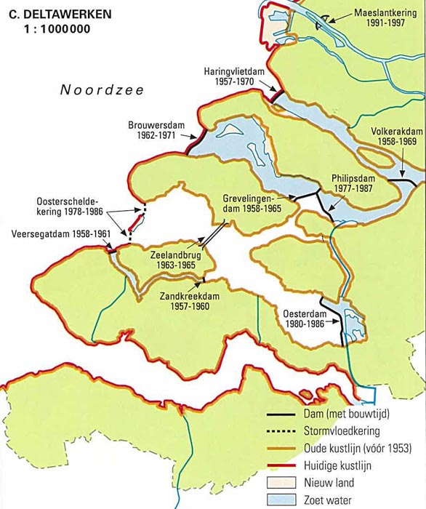

bron 29
De keuze voor een open kering in de Oosterscheldekering kan gekozen worden als een omslagpunt in het denken over water. Aanvankelijk zou de Oosterschelde afgedamd worden. Dat zou de veiligheid voor de bewoners van de eilianden ronden dit water het best dienen. Als snel kwamen allerlei maatschappelijke krachten in actie die tegen de afsluiting van de Oosterschelde in opstand kwamen. Zij benadrukten dat de veiligheid van mensen wel belangrijk was, maar dat ook andere aspecten in de besluitvorming meegewogen moesten worden. Het unieke zoutwatermilieu in de Oosterschelde was er daar één van. Na een afweging het belang van de waterkwaliteit, het mileu, de natuurontwikkeling, de visserij, de recreatie, de landbouw, de scheepvaart en de industrie kwam men tot het besluit op een open kering te bouwen. Een beleid waarin zo veel mogelijk aspecten meegewogen worden heet ‘integraal waterbeheer’. De Oosterscheldekering toonde aan dat het mogelijk was om verschillende belangen met elkaar te verenigen.
www.deltawerken.com

Bron 30
Het water kwam zo snel dat mensen die rustig lagen te slapen er compleet door werden verrast. “Het water kwam als een muur”, zeiden sommigen later. (www.zeeuwsarchief.nl)

Bron 31
Een ander probleem was de routine afspraak dat een waarschuwing voor hoogwater geldt voor de eerstvolgende twee hoogwater situaties. Pas na het eerste hoogwater mag de volgende waarschuwing uit. Zodoende kon er toen volgens de regels nog niet gewaarschuwd worden voor het nachtelijke hoogwater dat tot de ramp zou leiden.
http://www.knmi.nl/cms/content/64479/watersnood_1953_ergste_natuurramp_van_de_20e_eeuw

bron 32
Door klimaatveranderingen zal de zeespiegel tussen de 10 en 90 centimeter per eeuw stijgen. Verder wordt er ook nog eens substantieel meer neerslag verwacht. Door geologische processen vindt er tegelijkertijd in het westen van Nederland een bodemdaling plaats. Door al het gepomp en gemaal voeren we bovendien niet alleen water naar zee af, maar ook grond. Het mes snijdt dus aan twee kanten: de zeespiegel stijgt dus en het grondpeil daalt. Om het land te beschermen zullen op de lange termijn de Oosterscheldekering en de Maeslantkering vaker gesloten moeten worden. Om de Oosterscheldekering open te kunnen houden, zijn dus ook goede dijken rond de Oosterschelde broodnodig. Hogere en bredere dijken hebben echter ruimte nodig. Ruimte, die nu gebruikt wordt voor bewoning, natuur of recreatie. De Deltawerken hebben een groot veiligheidsprobleem opgelost, maar hebben tegelijkertijd andere problemen gecreeert. Waterbeheer gaat verder dan het aanleggen van een aantal dammen.
www.deltawerken.com

Bron 33
Bij de stormvloedwaarschuwingsdienst ging zaterdag onder regie van het KNMI om 11 uur een waarschuwing uit voor "flink hoogwater voor de groepen Rotterdam, Willemstad, Bergen op Zoom en Gorinchem".
http://www.knmi.nl/cms/content/64479/watersnood_1953_ergste_natuurramp_van_de_20e_eeuw

